МИНИСТЕРСТВО ОБРАЗОВАНИЯ РЕСПУБЛИКИ БЕЛАРУСЬ

ГЛАВНОЕ УПРАВЛЕНИЕ ПО ОБРАЗОВАНИЮ

МОГИЛЕВСКОГО ОБЛАСТНОГО ИСПОЛНИТЕЛЬНОГО КОМИТЕТА

УЧРЕЖДЕНИЕ ОБРАЗОВАНИЯ

«МОГИЛЕВСКИЙ ГОСУДАРСТВЕННЫЙ ПОЛИТЕХНИЧЕСКИЙ КОЛЛЕДЖ»

**АВТОМАТИЗАЦИЯ УПРАВЛЕНЧЕСКОЙ**

**ДЕЯТЕЛЬНОСТИ ОРГАНИЗАЦИИ**

ДОМАШНЯЯ КОНТРОЛЬНАЯ РАБОТА

Выполнил Учащийся группы ПО-455

О.И. Любаль

Шифр 14

2023**15 Охарактеризуйте метод планирования производственных ресурсов.**

Производственно-хозяйственная деятельность любого промышленного предприятия невозможна без плана работы на определенный срок. Планирование (прогнозирование) в общем виде представляет собой заранее обдуманную, экономически обоснованную деятельность людей для решения определенных производственных задач. Основой эффективности является пропорциональность и планомерность производственной деятельности предприятий. ***Планированием*** называются закономерности, определяющие пропорциональность и планомерность производства, технические, технологические и организационные меры, обеспечивающие высокоэффективное функционирование промышленных предприятий.

В рыночных условиях применяются принципиально новые подходы к планированию на промышленных предприятиях. В этих условиях планирование (прогнозирование) целесообразно осуществлять по опыту мировой практики по так называемому индикативному планированию. Индикативное планирование осуществляется на основе научных долгосрочных и краткосрочных прогнозов потребности в производимой продукции, цен, налогов, дотаций и т. д.

*Исходными материалами для индикативного планирования являются*:

1) производственная мощность промышленного предприятия, его отдельных цехов и производственных участков;

2) система договорных обязательств и заказы на производство продукции;

3) показатели достигнутого уровня объемов производства предприятием;

4) размеры и развитие сырьевых зон для предприятий, в частности, для перерабатывающей и пищевой промышленности;

5) научно-производственные рекомендации, технико-экономические нормы и нормативы по планированию.

В современных рыночных условиях планы выступают как средство обеспечения пропорциональности и планомерности производства на промышленных предприятиях. В зависимости от конъюнктуры рынка и изменяющихся условий производства в планы промышленных предприятий необходимо вносить соответствующие коррективы. В связи с этим внутризаводские планы являются прогнозами. *Прогноз* – это научно обоснованное предвидение возможного развития предприятия. Он определяет, что может произойти в определенных условиях, выявляет реальные возможности будущего развития через установление важнейших факторов. В прогнозах обязательно должны быть разработаны альтернативные направления и варианты развития промышленного предприятия.

В Республике Беларусь ведется планирование развития всех отраслей экономики страны, отдельных предприятий и их структурных подразделений.

*В процессе разработки планов-прогнозов на промышленных предприятиях используют следующие положения (принципы)*:

1) самостоятельность предприятия в планировании своей хозяйственной деятельности, исходя из необходимости получения максимума прибыли и социального развития коллектива с целью роста благосостояния работников;

2) выполнение договоров с государственными, кооперативными, общественными организациями и физическими лицами на поставку производимой продукции, работ и услуг и приобретение материально-технических средств на основе экономической выгодности;

3) согласование с местными государственными органами власти своей хозяйственной деятельности по вопросам экологии, социального и демографического развития и других сторон деятельности, затрагивающей интересы окружающего населения;

4) научность планов. Во всех прогнозах развитие промышленных предприятий должно осуществляться на базе научно-технического прогресса, рационального использования производственных ресурсов, технического перевооружения;

5) непрерывность планирования. Планы-прогнозы разрабатываются на различные сроки. Среди них выделяют долгосрочные (от 5 до 15 лет) и среднесрочные (от 1 года до 5 лет) прогнозы, годовые, квартальные, месячные планы. Все они должны увязываться между собой и вытекать один из другого. Планы-прогнозы на более короткие периоды времени разрабатываются на основе показателей перспективных планов. Они детализируют и уточняют их в соответствии с конкретными задачами данного периода, вновь выявленными резервами роста производства. Непрерывность планирования вытекает из непрерывности совершенствования производства, что обеспечивает выполнение планов-прогнозов;

6) комплексность планирования. В плане-прогнозе должны найти отражение все стороны деятельности предприятия: производственная, хозяйственная, финансовая, социальная и экологическая. Плановые показатели и учет их выполнения устанавливаются для всех производственных участков и цехов. Таким образом, достигается необходимая пропорциональность и сбалансированность в работе и развитии отдельных частей предприятия, обеспечивается выполнение плановых (прогнозируемых) показателей;

7) оптимальность планирования. Под оптимальностью планирования понимается эффективное использование при разработке планов-прогнозов и в ходе их выполнения всех ресурсов производства, составление варианта плана с лучшими показателями. Это положение имеет важное значение для повышения эффективности производства на предприятии и отрасли в целом;

8) стабильность планирования. Это означает всесторонний и правильный учет при составлении планов-прогнозов производственных возможностей предприятия, применение такой методики их разработки, которая исключала бы частые изменения показателей. Стабильность позволяет сократить затраты времени на разработку планов-прогнозов и в известной мере стимулировать выполнение их заданий.

На промышленных предприятиях сложились определенные методы планирования, представляющие совокупность приемов и методов разработки прогнозов и показателей развития производства на определенный период.

*В практике планирования используются следующие методы*: ***балансовый***, основанный на установлении пропорциональности между потребностью в ресурсах и источниках их покрытия; ***вариантный (расчетно-конструктивный)***, позволяющий при разработке показателей плана выбирать наилучший вариант для конкретных условий производства; ***нормативно-ресурсный***, основанный на всесторонней оценке имеющихся на предприятии производственных ресурсов и создании предприятия как единого целого хозяйственного механизма; ***программно-целевой метод***, который позволяет обеспечивать увязку целей плана-прогноза с имеющимися ресурсами; ***экономико-математический***, куда относят методы математической статистики (экстраполяции), детерминированные (определенные) и стохастические (вероятностные).

Перечисленные методы планирования различных аспектов функционирования предприятия являются своего рода инструментарием плановиков, специалистов и руководителей по определению целей развития и путей их достижения.

**86 Проанализируйте учет материалов в программе «1С: Бухгалтерия»**

В программе 1С:Бухгалтерия учет материалов ведется на счете 10 «Материалы» в разрезе субсчетов по видам:

* 10.01 «Сырье и материалы;
* 10.02 «Покупные полуфабрикаты и комплектующие»;
* 10.03 «Топливо»;
* 10.04 «Тара и тарные материалы»;
* 10.05 «Запасные части»;
* 10.06 «Прочие материалы»;
* 10.07 «Материалы, переданные в переработку на сторону»;
* 10.08 «Строительные материалы»;
* 10.09 «Хозяйственный инвентарь и принадлежности»;
* 10.10 «Специальная оснастка и специальная одежда на складе»;
* 10.11 «Специальная оснастка и специальная одежда в эксплуа­тации».

Учет специальной оснастки и специальной одежды в эксплуатации ведется отдельно для каждого вида имущества на субсчетах второго порядка 10.11.1 «Специальная одежда в эксплуатации» и 10.11.1 «Специальная оснастка в эксплуатации» (Рисунок 1).

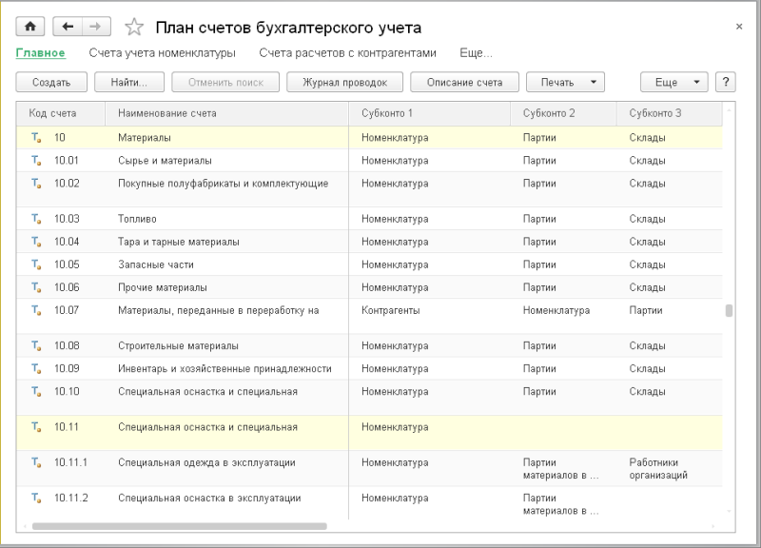

Рисунок 1. Счета учета материалов в программе 1С:Бухгалтерия

Все субсчета по отношению к балансу являются активными. Остатки материалов и их приход записываются по дебету счета, а расход и отпуск материалов в производство - по кредиту.

Материалы, принятые на ответственное хранение, для целей бухгалтерского учета учитываются на забалансовом счете 002 «Товарно-материальные ценности, принятые на ответственное хранение». Давальческое сырье учитывается на забалансовом счете 003 «Материалы, принятые в переработку». Налоговый учет ценностей на забалансовых счетах не ведется.

Аналитический учет материалов ведется в разрезе номенклатуры (справочник Номенклатура) в натуральном и денежном выражении. Этот разрез аналитического учета является обязательным.

Если в организации материалы хранятся на различных складах, площадках, местах хранения, то на счетах учета материалов, продукции, товаров дополнительно может быть организован аналитический учет по местам хранения материалов (справочник Склады) Учет по складам (местам хранения) может вестись в натуральном выражении или в натуральном и денежном выражении. Подключение и настройка аналитического учета по складам осуществляется в форме Параметры учета на закладке Запасы.

Если учетной политикой организации определен метод оценки материально-производственных запасов по себестоимости первых по времени приобретения материально-производственных запасов (ФИФО), то на счетах учета материалов нужно ввести дополнительный разрез аналитического учета (субконто) Партии. В качестве партии могут выступать любые документы, регистрирующие поступление материалов в организацию (Поступление (акт, накладная), Авансовый отчет и другие). Для включения партионного учета материалов на счетах учета МПЗ в форме Параметры учета в разделе Запасы следует установить флажок По партиям (документам поступления).

По материалам, переданным в переработку, ведется учет по организациям-переработчикам (справочник Контрагенты) и материалам (справочник Номенклатура) - обязательные аналитики, а также партиям (наличие этого субконто определяется учетной политикой организации).

По специальной одежде в эксплуатации учет ведется по материалам (справочник Номенклатура), документам передачи в эксплуатацию (субконто Партии материалов в эксплуатации) и работникам, в пользовании которых находится специальная одежда (субконто Работники организации).

По специальной оснастке в эксплуатации учет ведется материалам (субконто Номенклатура) по документам передачи в эксплуатацию (субконто Партии материалов в эксплуатации) и подразделениям, в которых специальная оснастка эксплуатируется (справочник Подразделения организации). Признак учета по подразделениям является дополнительным небалансовым синтетическим разрезом, используемым на тех счетах, где целесообразен учет в разрезе подразделений. В плане счетов бухгалтерского учета для таких счетов устанавливается признак учета по подразделениям (Рисунок 2).

Налоговый учет материалов по налогу на прибыль ведется одновременно с бухгалтерским учетом на тех счетах, для которых установлен признак вида учета Налоговый (по налогу на прибыль). Бухгалтерские записи в регистре бухгалтерии помимо сумм по бухгалтерскому учету содержат суммы по налоговому учету, а также, если они имеют место, суммы постоянных и/или временных разниц. Суммы налогового учета формируются по дебету и кредиту счетов бухгалтерского учета раздельно и только для тех счетов, для которых установлен признак налогового учета.

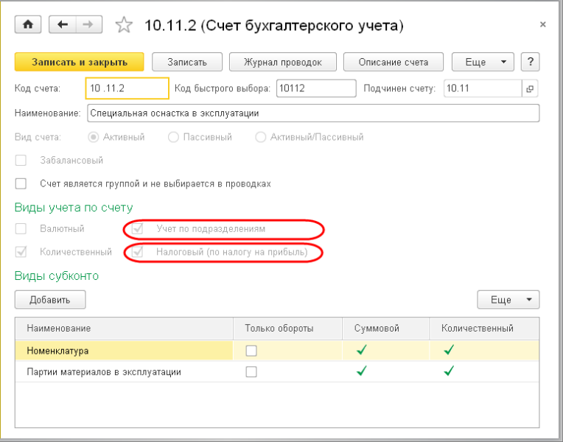

Рисунок.2. Признаки ведения налогового учета и учета по подразделениям на счете 10.11.2 «Специальная оснастка в эксплуатации»

В большинстве документов по учету материалов можно явным образом указать счета учета, на которых следует учитывать материалы при отражении каждой операции. С одной стороны это удобно, так как позволяет пользователю при необходимости легко заменить счет учета материала на другой. Однако обратной стороной этой сервисной возможности является необходимость постоянного контроля заполнения счетов учета в документах. Для облегчения этой задачи в программе 1С:Бухгалтерия 8 можно настроить правила автоматической подстановки счетов учета номенклатуры в документы. Эти правила хранятся в регистре сведений Счета учета номенклатуры.

Настроим счета учета для нашей организации. Откроем список Счета учета номенклатуры и добавим новую запись. Будет открыто окно для редактирования новой записи. Заполним его, как представлено на рисунке 3.

Поля Вид номенклатуры, Номенклатура, Организация, Склад, Тип склада заполняются по принципу: если указано конкретное значение, то правило подстановки счетов учета действует при выборе в документе указанного значения, если значение не указано, то правило подстановки действует для всех значений. При этом приоритет – перед более детальными правилами. Например, если для всей номенклатуры указан один счет, для группы номенклатуры – другой, а для некоторого элемента, входящего в эту группу – третий, то поиск счета учета будет производиться в следующем порядке:

* сначала ищется правило для элемента,
* если не найдено – тогда ищется правило для группы, в которую входит этот элемент,
* если для группы правило не найдено – тогда ищется правило для всего справочника.

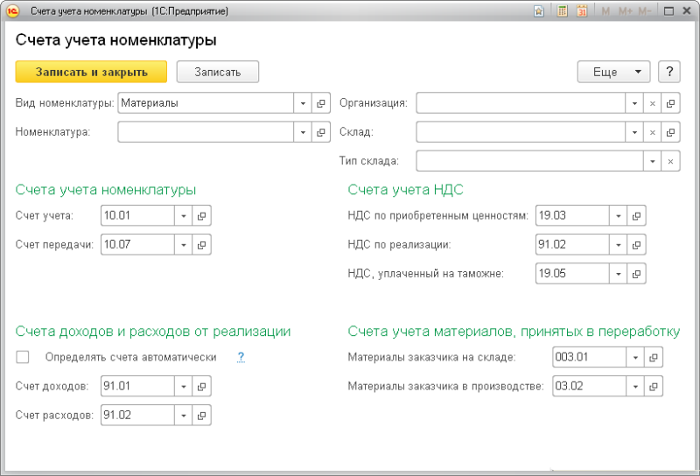

Рисунок 3. Счета учета номенклатуры группы Материалы

Представленную на рисунке 3 запись следует интерпретировать следующим образом: Для элементов номенклатуры с видом Материалы следует устанавливать в документах счет учета ТМЦ – 10.01, счет учета НДС, предъявленного поставщиками по этим материальным ценностям – 19.03 и т.д. Правило действует:

* для всех материалов, для которых нет индивидуальных правил;
* для всех организаций, для которых не установлено индивидуальных правил;
* для всех складов, для которых не установлено индивидуальных правил.

Таким образом, грамотная организация справочника Номенклатура позволит весьма успешно описать все необходимые правила подстановки счетов учета номенклатуры.

**8 Торговый центр**

Запустим 1С в режиме конфигуратора и загрузим конфигурацию, рисунок 4.

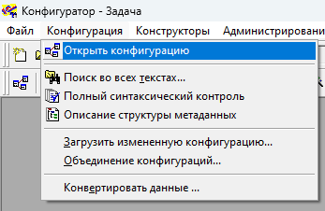

Рисунок 5. Загрузка конфигурации.

Внешний вид загруженной конфигурации представлен на рисунке 5.

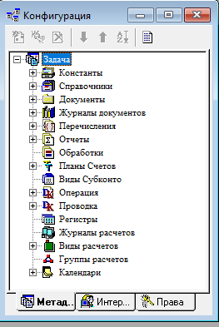

Рисунок 5. Внешний вид загруженной конфигурации.

Создадим константу с названием торгового центра, рисунок 6.

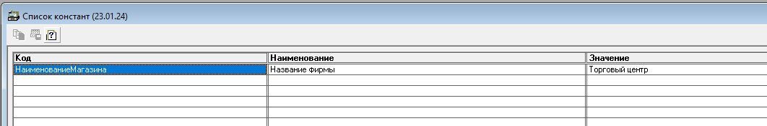

Рисунок 6. Создание константы.

На рисунках 7-9 представлено заполнение справочников.

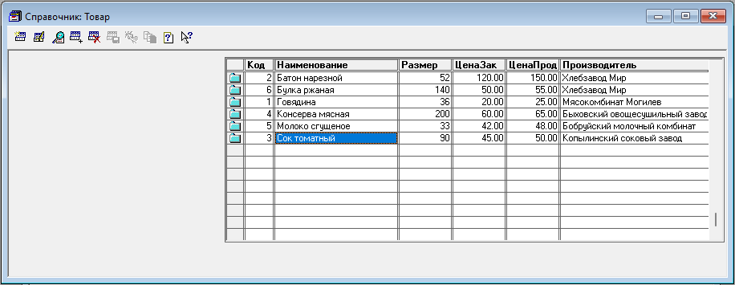

Рисунок 7. Справочник товаров.

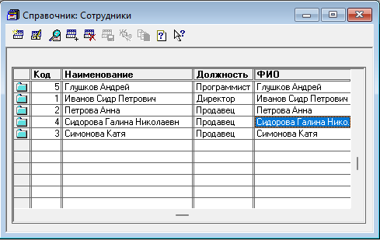

Рисунок 8. Справочник сотрудников.

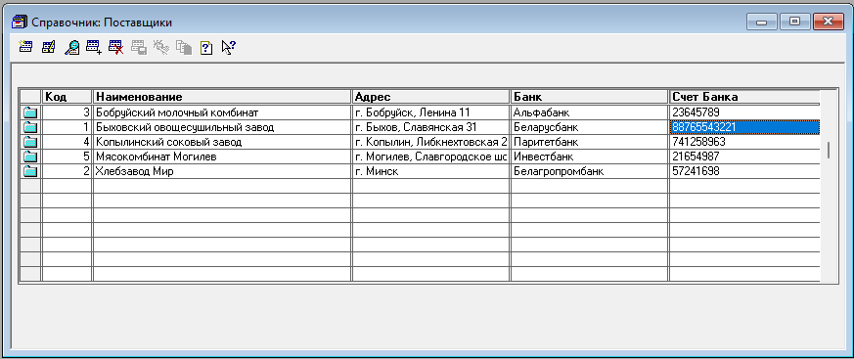

Рисунок 9. Справочник поставщиков.

На рисунке 10 представлен пример создания справочника поставщиков.

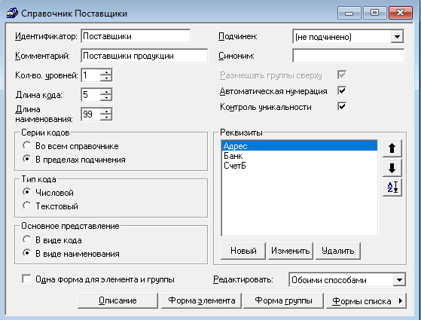

Рисунок 10. Пример создания справочника поставщиков.

На рисунке 11 представлена форма поступления товара.

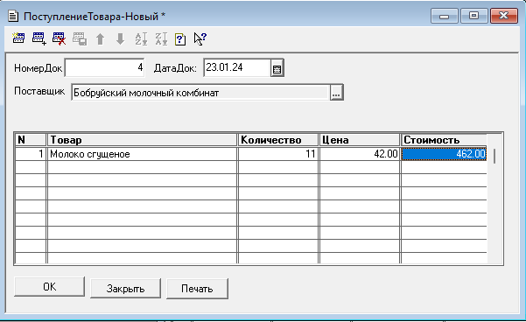

Рисунок 11. Форма поступления товара.

На рисунке 12 представлен код модуля обеспечивающий вычисление суммы при изменении количества товара и выбор цены из справочника товаров.

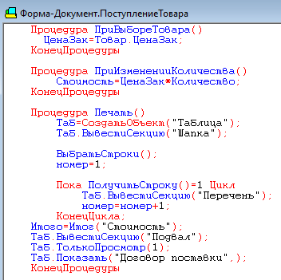

Рисунок 12. Код модуля формы.

На рисунке 13 представлен вид табличной части отчетной формы для печати

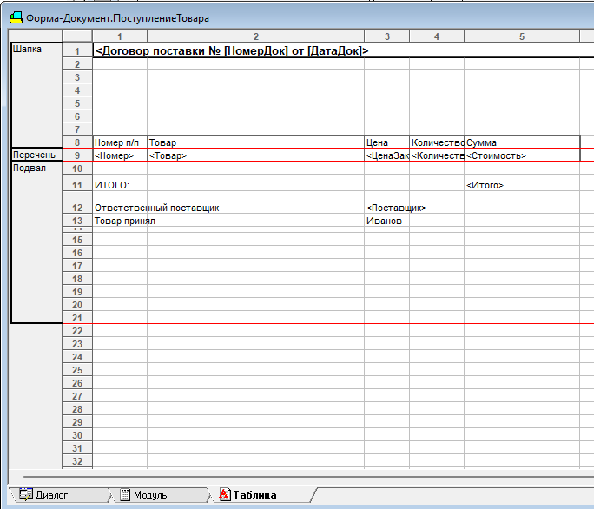

Рисунок 13. Табличная часть формы для печати.

**Список использованных источников**

1 Балабанов, И.Т. Электронная коммерция / И.Т.Балабанов. – СПб., 2015.

2 Информационные технологии управления :  учеб.  пособие / под ред. В.Н. Логинов – Кнорус, 2019.

3 Костров, А.В. Основы информационного менеджмента / А.В.Костров. – М., 2001.

4 Меняев, М.Ф. Системы управления организацией / М.Ф.Меняев. – М., 2003.

5 Левкович О.А., Бурцева И.Н. Бухгалтерский учет: учебное пособие / О.А. Левкович. Спб., 2020

6 Лукьянец, В.Г. Бухучет в системе программ 1С: Предприятие: практикум / В.Г.Лукьянец. – Минск, 2009.

7 Харитонов, С.А. Бухгалтерский и налоговый учет в программе 1С: Бухгалтерия 8.1: практ. пособие / С.А.Харитонов. – СПб., 2007.

8 Чистов, Д.В. Хозяйственные операции в компьютерной бухгалтерии 7.7. (новый план счетов): учеб. пособие / Д.В.Чистов. – М., 2005.